**CONVERTIDOR ANALÓGICO/DIGITAL**

**El ADC0804**

El ADC0804 es un convertidor de señal analógica a digital de 8 bits. Este ADC0804 cuenta con un solo canal de entrada analógica con una salida digital de ocho bits que puede mostrar 256 valores de medidas diferentes. El tamaño de paso se ajusta mediante el establecimiento de la tensión de referencia en pin9 la entrada de referencia de voltaje puede ser ajustado para permitir codificar cualquier rango de tensión analógica más pequeña para la totalidad de 8 bits de resolución. Cuando en el ADC0804 no se conecta el pin tensión de referencia, la tensión de referencia por defecto es la tensión de funcionamiento, es decir, Vcc. El tamaño del paso a 5V es 19.53mV (5V/255), es decir, por cada aumento de 19.53mV en la entrada analógica, la salida varía por 1 unidad. Para establecer un nivel de tensión determinado como valor de referencia, esta clavija está conectada a la mitad de la tensión. Por ejemplo, para establecer una referencia de 2V (Vref), pin9 está conectado a 1V (Vref / 2), reduciendo de este modo el tamaño del paso a 7.84mV (2V/255).

ADC0804 también necesita un reloj para operar. El tiempo de conversión del valor analógico a un valor digital depende de la fuente de reloj. Podemos conectar un reloj externo en el pin 4 o podemos hacer uso de su reloj incorporado, colocando de un circuito RC.

**Funcionamiento de cada pin**

* Pin1 Activa ADC; activo bajo
* Pin2 Pin de entrada; De mayor a menor pulso trae los datos de los registros internos de los pines de salida después de la conversión
* Pin3 Pin de entrada; menor a mayor impulso se dio para iniciar la conversión
* Pin4 Pin de entrada del reloj, para darle reloj externo
* Pin5 Pin de salida, pasa a nivel bajo cuando la conversión se ha completado
* Pin6 Entrada no inversora analógica Vin (+)
* Pin7 Entrada de inversión analógica, normalmente tierra Vin (-)
* Pin8 Tierra (0 V)
* Pin9 Pin de entrada, define la tensión de referencia para la entrada analógica Vref / 2
* Pin10 Tierra (0 V)
* Pin11 bit salida digital D7
* Pin12 bit salida digital D6
* Pin13 bit salida digital D5
* Pin14 bit salida digital D4
* Pin15 bit salida digital D3
* Pin16 bit salida digital D2
* Pin17 bit salida digital D1
* Pin18 bit salida digital D0
* Pin19 Utilizado con el reloj en pin cuando se utiliza fuente de reloj interno
* Pin20 Tensión de alimentación (5V)

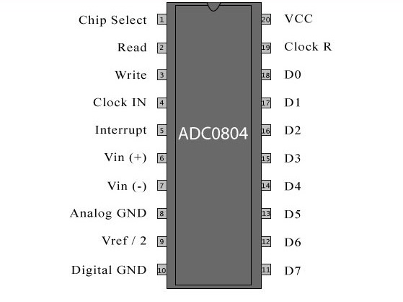

Figura 1. ADC0804

**RELOJ**

El reloj para el A/D se puede derivar de una fuente externa como el reloj de la CPU o una red RC externa pueden ser añadirse para proporcionar el reloj interno. El CLK IN (pin 4) hace el uso de un disparador de Schmitt, como se muestra en la Figura 2. Debe evitarse una alta carga capacitiva o alta carga DC del R pin CLK ya que esto perturba el funcionamiento normal del convertidor.

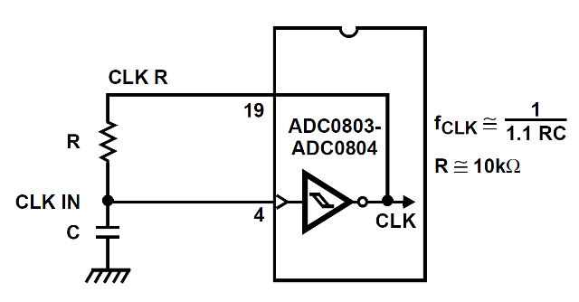

Figura 2. Reloj del ADC0804

**Reiniciar Durante una conversión**

Si se reinicia el convertidor A/D (CS y WR ir bajo y vuelven alto) durante una conversión, el convertidor se pone a cero y un nuevo se inicia la conversión. El pestillo de datos de salida no se actualiza si la conversión en curso no se completa. Los datos de los la conversión anterior permanezca en este pestillo.

**Bibliografía**

Delgado, M. (2013). ***ADC0804 CONVERSOR ANALOGO DIGITAL***. [online] Mikitronic.blogspot.mx. Disponible en: http://mikitronic.blogspot.mx/2013/05/adc-0804-conversor-analogo-digital.html [revisado 28 Mar. 2018].